Uusi asennonsäädin nykyaikaiseen laitteistoautomatisointiin

Älykkään sovelluskäyttökonseptin, helpon käyttöönoton ja monipuolisten, yksilöllisten konfigurointivaihtoehtojen ansiosta venttiiliasiantuntija GEMÜn kehittämästä uutuustuotteesta on käyttäjälle paljon hyötyä automatisoitujen laitteistojen säätöprosesseissa. Uusi sähköpneumaattinen asennonsäädin GEMÜ 1441 cPos-X soveltuu monenlaisiin säätösovelluksiin vaihtelevilla tehtävänasetuksilla.

GEMÜ 1441 cPos-X -asennonsäädin on GEMÜn asento- ja prosessisäädinvalikoiman ensimmäinen kaksijohdintekniikkaa hyödyntävä asennonsäädin. Tekniikasta on ratkaisevaa etua etenkin yksinkertaisemman johdotuksen suhteen. Kenttälaite saa virtansa signaalilähteen kautta eikä siis tarvitse muuta jännitteensyöttöä. GEMÜ 1441 cPos-X:n myötä käytettävissä on passiivinen, analoginen 4–20 mA:n vastaussignaali sekä digitaaliset tulo- ja lähtösignaalit.

Asennonsäädin GEMÜ 1441 cPos-X sopii sekä yksitoimisiin että kaksitoimisiin, lineaarisilla ja kääntötoimilaitteilla varustettuihin pneumaattisiin prosessiventtiileihin. Sisäänrakennetun lineaarisen etäisyysmittarin pituus on 75 mm. Vaihtoehtoisesti on saatavilla ulkoinen malli. Sähköliitäntä voidaan toteuttaa M12-pistoliitännöillä taikka johdonläpivienneillä, joissa on sisäpuolinen liitinrima.

Uutta asennonsäädintä käytetään erityisesti tähän tarkoitukseen kehitetyllä sovelluksella. Se yhdistetään laitteeseen Bluetooth Low Energy -yhteyden kautta. Itsetoimisessa käyttöönotossa käytetään tuttua Speed^{AP}-toimintoa, ja kun käyttöönotto on valmis, säätimen perusasetuksia on helppo mukauttaa sovelluksessa yksilöllisesti ja säätötehtävän vaatimusten mukaisesti. Lisäksi laitteen tila ja virheilmoitukset näytetään sanallisessa muodossa, mikä helpottaa vikojen diagnosointia selvästi. Tärkeimmät käyttötoimintaa koskevat tiedot näytetään asennonsäätimeen lisäksi integroidussa tilanäytössä. Sovellus on vapaasti saatavilla sovelluskaupoista niin iOS- kuin Android-käyttöjärjestelmiin.

Sisäänrakennettu toimilaitemoduuli, jolla annostellaan ohjausilmaa, mahdollistaa halutun venttiiliasennon täsmällisen säädön. Ja poiskytkettynä ohjausilmankulutus on lähes nolla. Näin GEMÜ 1441 cPos-X -asennonsäädin kykenee täyttämään sekä ekologiset että säätötekniset vaatimukset.

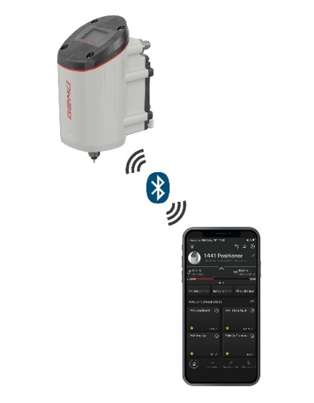
Sähköpneumaattinen asennonsäädin GEMÜ 1441 cPos-X, jota voidaan käyttää GEMÜ-sovelluksella

Tietoa yrityksestä
GEMÜ Group kehittää ja valmistaa venttiili-, mittaus- ja säätöjärjestelmiä nesteille, höyryille ja kaasuille. Yritys on steriilien prosessien ratkaisujen maailmanlaajuinen markkinajohtaja. Maailmanlaajuisesti toimiva, riippumaton perheyritys perustettiin vuonna 1964. Vuodesta 2011 lähtien yrityksen toimitusjohtajana toimivana osakkaana on toisessa sukupolvessa toiminut Gert Müller yhdessä serkkunsa Stephan Müllerin kanssa. Vuonna 2021 yritysryhmä teki yli 450 miljoonan euron liikevaihdon, ja sen palveluksessa työskentelee ympäri maailmaa yli 2 200 työntekijää, joista noin 1 200 Saksassa. Tuotantopaikkoja on kuusi: Saksa, Sveitsi ja Ranska sekä Kiina, Brasilia ja Yhdysvallat. Maailmanlaajuista myyntiä koordinoidaan Saksasta käsin yli 28 tytäryhtiön kautta. Tiheän myyntiverkostonsa kautta GEMÜ toimii aktiivisesti yli 50 maassa kaikissa maanosissa.
Lisätietoa osoitteesta www.gemu-group.com.

